**LANDGANGSINFORMATIONEN FÜR Nuuk / Grönland / Dänemark**

Grönlands Hauptstadt Nuuk ist mit ca. 20.000 Einwohnern die „Metropole“ Grönlands, aber nach europäischen Maßstäben eine Kleinstadt. Das Stadtbild ist von der funktionellen Bauweise der 1960er u. 70er Jahre geprägt. Die großen Wohnblocks stehen in scharfem Kontrast zu den typischen bunten grönländischen Holzhäusern, die man immer noch im Kolonialviertel findet. Diese Wohnblocks bedeuten auch einen radikalen Bruch mit der traditionellen, dörflichen Lebensweise der Inuit, der sich in großen sozialen Problemen wie Alkoholismus äußert.

Der 1.210 m hohe Berg Sermitsiaq (Sattel) im Hintergrund ist das Wahrzeichen der Stadt, die unterteilt ist in das historische Kolonialviertel und das moderne Zentrum mit Fußgängerzone und Kulturzentrum. Dazu kommen die neuen, etwas außerhalb liegenden Stadtteile Nussuaq und Eqalugalinnguit. Das Kolonialviertel und das Zentrum können gut zu Fuß erkundet werden.

**Liegeplatz & Shuttle:** Unser Liegeplatz liegt ca. 2 km vom Stadtzentrum entfernt. Pier: Port of Nuuk

In Zusammenarbeit mit der örtlichen Agentur bieten wir Ihnen einen kostenpflichtigen Shuttlebus an, der ab 13.00 Uhr in einem Rhythmus von ca. 20 Minuten vom Schiff ins Zentrum verkehrt, Haltestelle: Frelsers-Kirche (Erlöserkirche). Abfahrt vom Schiff: 13.00 Uhr, 13.20 Uhr, ... alle 20 Minuten bis 17.00 Uhr (letzte Hinfahrt). Abfahrt vom Stadtzentrum: 13.10 Uhr, 13.30 Uhr, … alle 20 Minuten bis 16.50 Uhr, dann 17.15 Uhr und 17.45 Uhr (letzte Rückfahrt).

**Touristen-Info:** Befindet sich im Zentrum (Imaneq 18).

**Taxi:** Taxen stehen voraussichtlich am Hafen bereit.  
 Rufnummern: Taxagut +299 32 13 21 / Nuuk Taxi Aps +299 36 36 36

**Währung:** Dänische Kronen (DKK) / 1 EUR = 7,46 DKK / 10 DKK = 1,34 EUR

**Einkaufen:** Verschiedene Geschäfte im Zentrum (i.d.R. Sa, 09.00 - 13.00 Uhr) und das Einkaufszentrum „Nuuk Center“ (Sa, 07.00 - 22.00 Uhr).

**Hinweise:** Beim Einkauf das deutsche **Einfuhrverbot** für Produkte mit Wal, Walross und Eisbär beachten!

Es ist strengstens untersagt **Alkohol** von Bord mit an Land zu nehmen und Alkohol in der Öffentlichkeit zu konsumieren (Bars und Restaurants sind in Besitz eine Schanklizenz).

Es ist empfehlenswert, sich vor **Mückenbissen** durch Mückenspray u. Moskitonetz zu schützen.

**Wörterbuch:** „Guten Tag“ - „Kutaa“; „Wie geht´s?“ - „Qanoq ipisi?“; „Gut und Ihnen?“ - „Ajunngilanga ippit?“; „Bitte“ - „Illillu“; „Danke“ - „Qujan“; Ja/Nein - Aap/Naamik; Kaffee - Kaffi; Bier - Immiaq; „Prost!“ - „Kasuutta!“; „Auf Wiedersehen“ - „Inuulluarit“

**Was kann man unternehmen / Sehenswertes** (Angaben gemäß Agentur & Internet – ohne Gewähr!):

Einen Abstecher ins **historische Nuuk** rund um den Kolonialhafen: Dort steht auf einem Hügel z.B. die **Statue** von **Hans Egede**, errichtet 1921 anlässlich der 200-Jahrfeier dessen Ankunft in Grönland. Hans Egede war ein norwegischer Pfarrer und gilt als „Apostel der Grönländer“. Im Zuge seiner Christianisierungsversuche änderte er für die Inuit das Vaterunser wie folgt ab: „unseren täglichen Seehund gib uns heute“. Es lohnt sich, einen Blick auf das **Hans-Egede-Haus** zu werfen: Das älteste Gebäude der Stadt aus dem Jahr 1728 dient heute repräsentativen Zwecken. Dazu befindet sich im Kolonialviertel eine schöne, hölzerne Uferpromenade.

Ebenso interessant, die etwas oberhalb des Hafens gelegene, 1849 geweihte rote **Erlöser-Kirche** mit protestantisch-schlichter Einrichtung, seit 1994 die **Domkirche des Landes** (Sa, 04.00 - 21.00 Uhr).

Empfehlenswert auch der Besuch des **Nationalmuseums** mit Exponaten der frühen Inuit-Kulturen, der neueren Geschichte Grönlands und den Mumien aus Qilakitsoq (am Kolonialhafen, Hans Egedesvej 8; Sa, 10.00 - 16.00 Uhr; ca. 50 DKK). Außerdem gibt es noch das **Kunst-Museum** (Kissarneqqortuunnguaq 5; Sa, 13.00 - 17.00 Uhr; ca. 40 DKK).

Im Zentrum lohnt ein Bummel durch die **Fußgängerzone** mit verschiedenen Geschäften und Cafés. Interessant ein Blick auf den **Kalaaliareq Markt** (dän. Braedtet), ein lokaler Markt, wo Jäger und Fischer ihren täglichen Fang anbieten (ca. 150 m südöstlich der Kathedrale). Empfehlenswert ist auch ein Blick auf und ins Kulturzentrum **Katuaq**, ein architektonisch sehr gelungenes Gebäude, welches verschiedene Ausstellungen bietet (Sa, 10.00 - 18.00 Uhr).

Vor dem Parlamentsgebäude ist die **Skulptur Kaassassuk** zu sehen. Diese stammt aus dem Jahr 1989 und symbolisiert den Gedanken der Eigenständigkeit Grönlands. Sinnbildlich stellt sie das Schicksal eines misshandelten Waisenjungen dar, dem es mit Hilfe von Pissap Inua, dem Geist der Kraft gelingt, sich zu rächen.

Etwas außerhalb des Zentrums in Richtung Süden liegt die **Hans Egede Kirche**, die 1971 anlässlich der 250-Jahr-Feier der Ankunft Egedes errichtet wurde (samstags i.d.R. geschlossen).

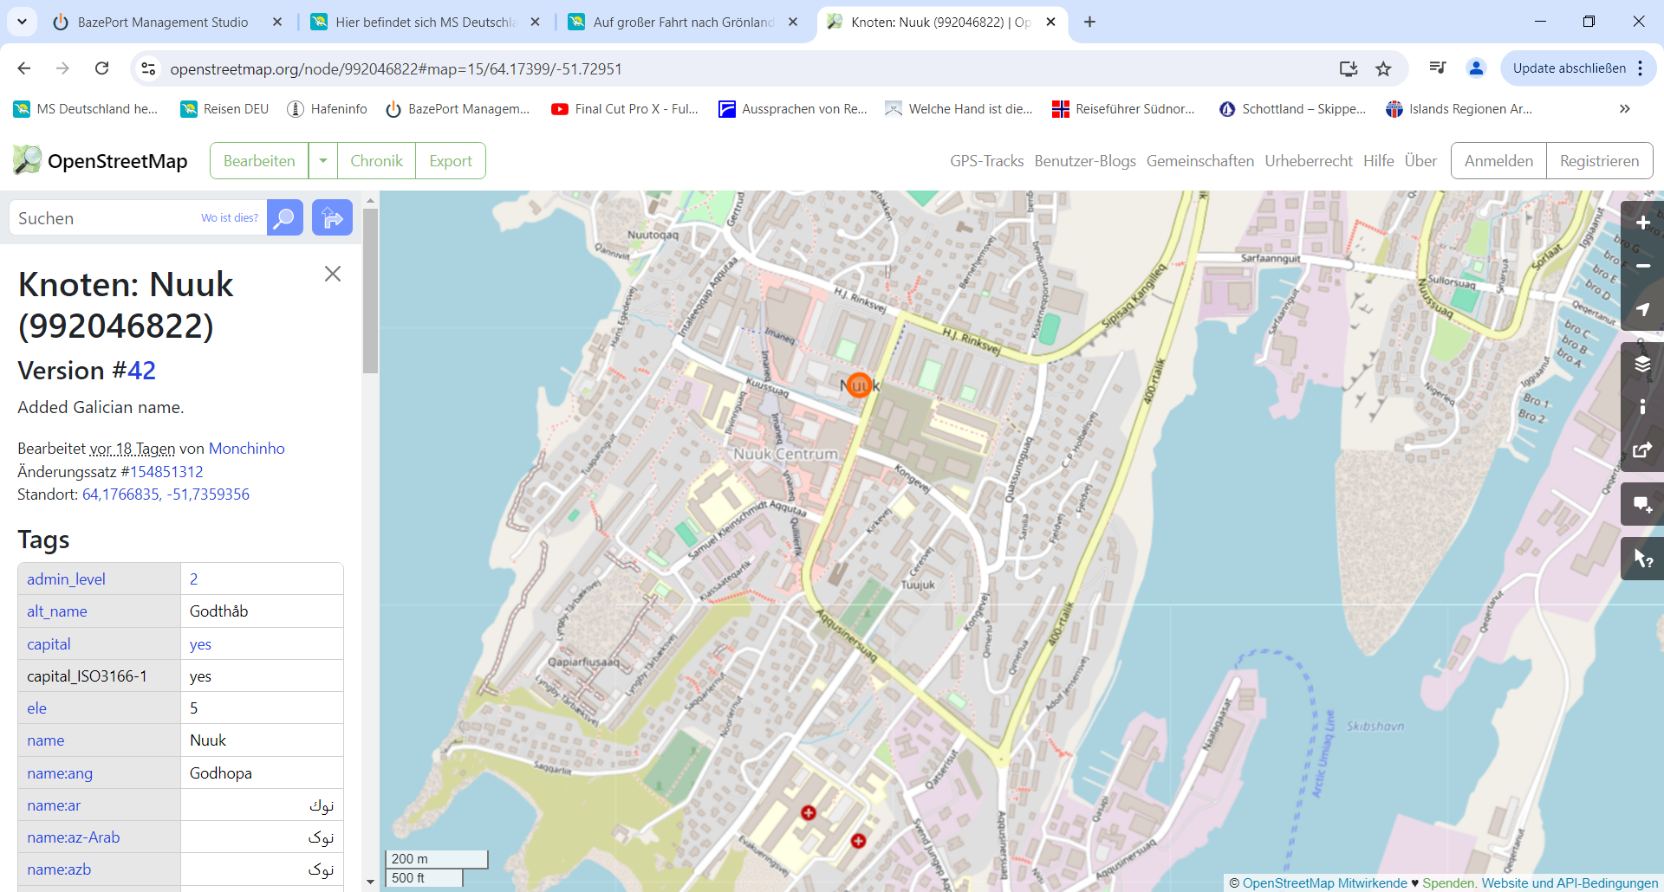

**Shuttlebus-Halt**

Erlöserkirche

MS DEUTSCHLAND

**Weitere Informationen und Stadtpläne erhalten Sie auch in Ihrem Phoenix-Reiseführer ab Seite 76 oder in der Phoenix App auf Ihrem Smartphone.**

**Ihr PHOENIX-Team wünscht Ihnen einen schönen Landgang!**